

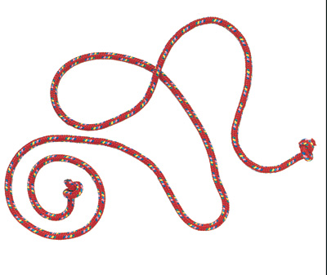

- postaja (5 kolebnic oziroma dolga vrv)
Postavi si svojo "progo" iz kolebnic (vse se držijo skupaj in so čim bolj zavite), ostali pa jo morajo prehoditi brez, da jih zanese.

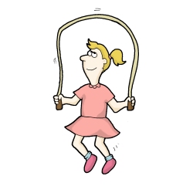

- postaja (navadna kolebnica)
S kolebnico izvajaj različne skoke na mestu: z vmesnim poskokom, brez vmesnega poskoka, z vrtenjem naprej, nazaj, z dvojnim vrtenjem med poskokom…

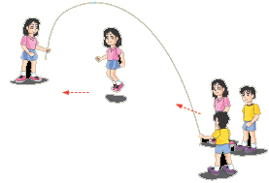

- postaja (1 daljša kolebnica ali vrv)
Dva vrtita kolebnico (lahko tudi samo eden, če drug del vrvi privežete na drevo ali kljuko vrat), ostali jo preskakujejo v teku in na mestu.

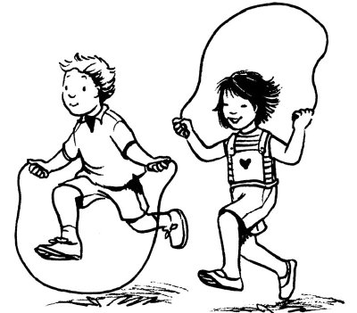

- postaja (navadna kolebnica)
Preskakuj kolebnico v hoji in teku.

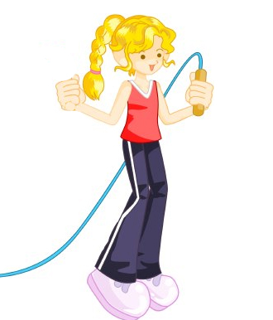

- postaja (1 debelejša kolebnica ali vrv)
Nekdo vrti kolebnico nekoliko nad tlemi, ostali jo preskakujejo. Če te kolebnica udari po nogah, izpadeš.

